กิจกรรมในเดือน กรกฏาคม 2568
1.กิจกรรมรณรงค์ไข้เลือดออก รพ.สต.บ้ารบางใหญ่
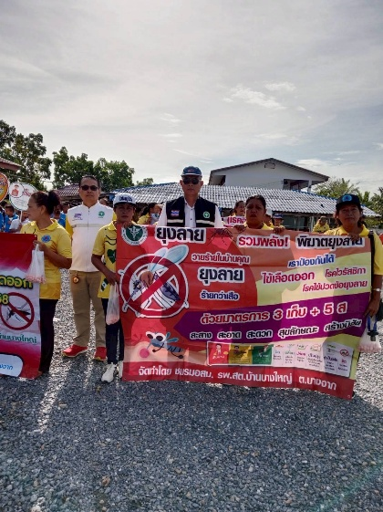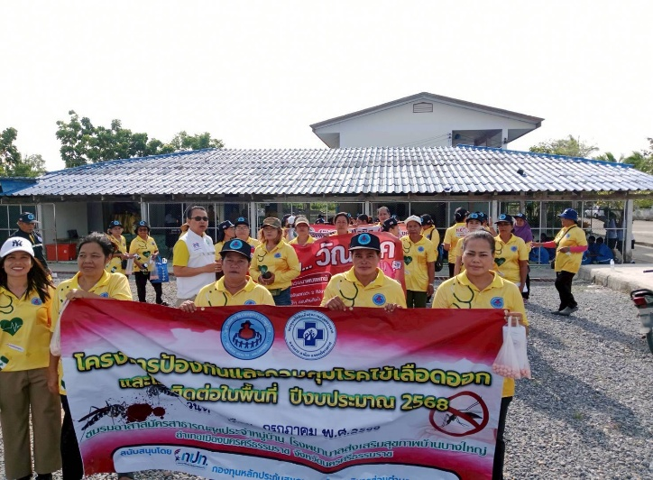

2.เยี่ยมบ้านผู้ป่วยเรื้อรัง และ palliative care ผู้ป่วย IMC และผู้ป่วยจิตเวช
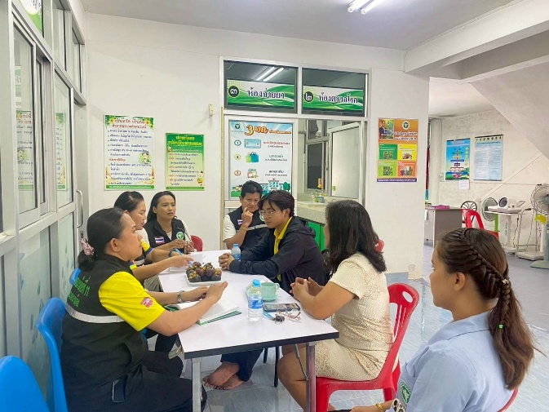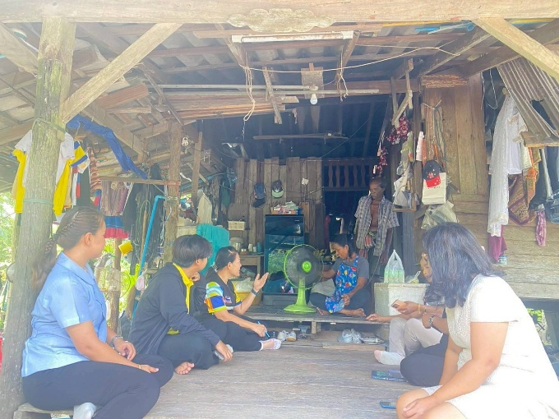
3.กิจกรรมประชุม
-ประชุมคณะกรรมการ IC

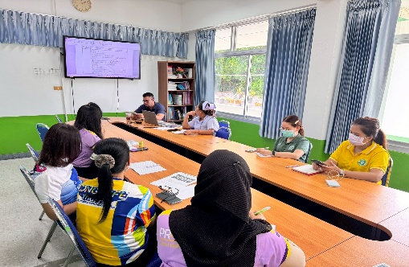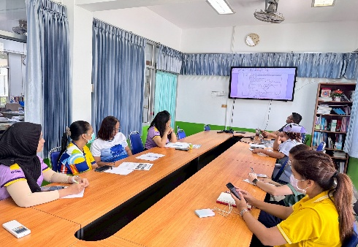

-ร่วมกิจกรรมเปิดคลินิก sleep lab

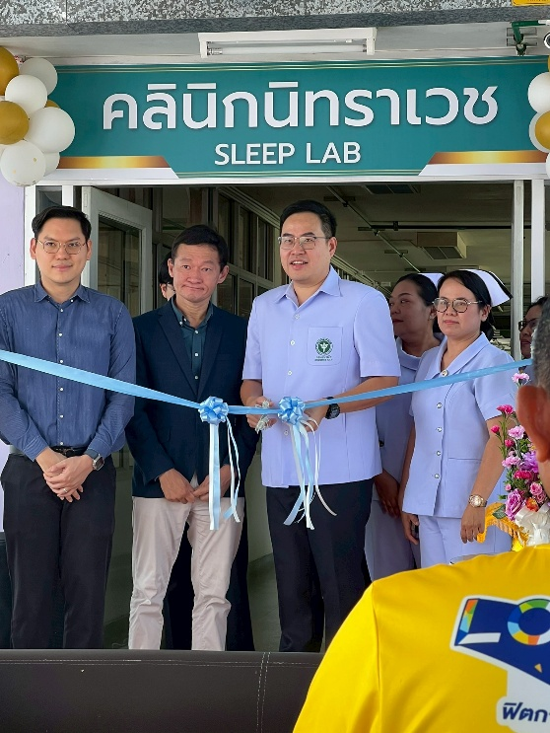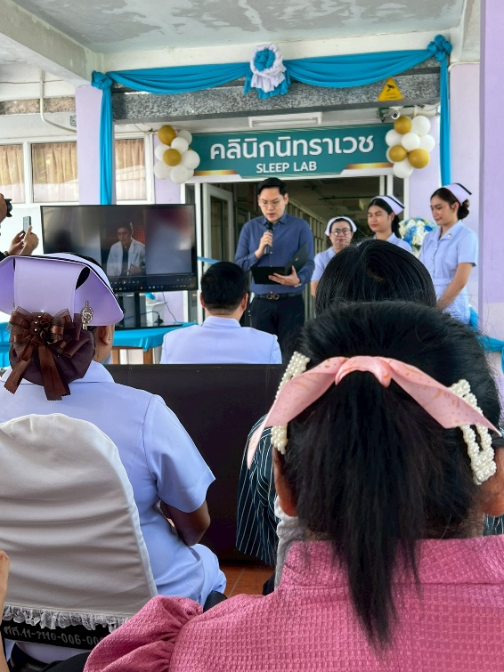
-ร่วมประชุมผู้ป่วยระยะปรับประคอง
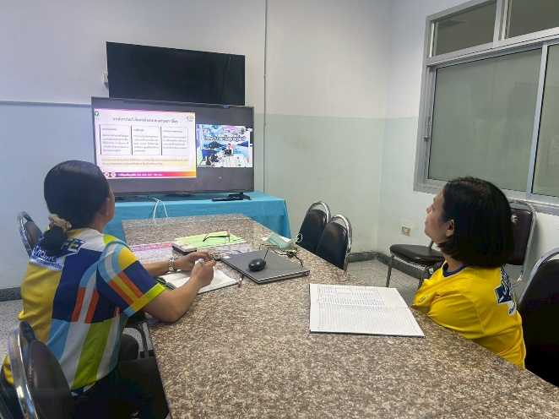 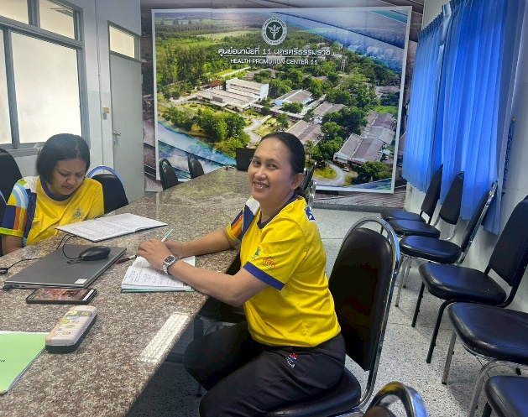-
-ระชุมโครงการรวมพลังคนปฐมภูมิ ขับเคลื่อนนครศรีฯ ห่างไกลโรค NCDs จังหวัดนครศรีธรรมราช”
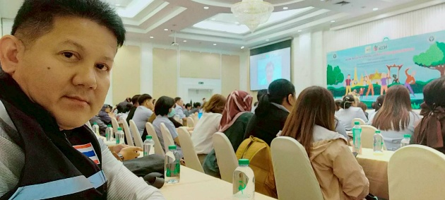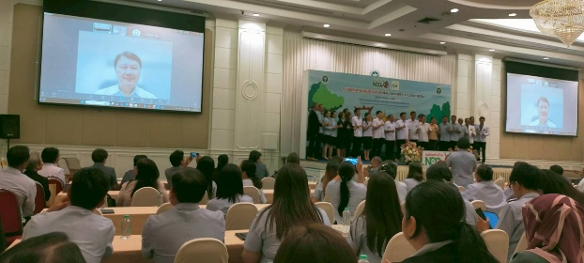

-ประชุมงานกองทุน สปสช.พื้นทึ่ อบต .คลองน้อย ซึ่งดูแลรับผิดชอบ 2 รพ.สต. คือ รพ.สต แสงวิมาน และรพ.สต.เปี๊ยเนิน

